Código para Retornar al usuario a su canal cuando le dé click a uno de los enlaces

Este fragmento refiere a la función que hace que cada usuario se una a un “cuarto” de chat.

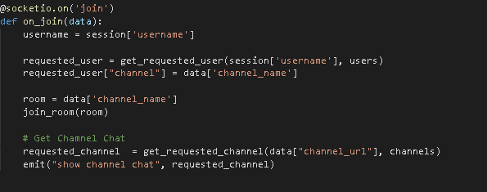

Cuando el usuario se une a un cuarto, su variable de sesión de su cuarto cambia de valor según el nombre de este. Ej: session[“channel”] = “slack”. Y así sucesivamente.

Si el usuario llega a cerrar la ventana del navegador, cuando abra de nuevo la app, deberá el cuarto donde estaba activo con el chat.

Ejem: Código

